LITURGIA FAMILIAR
III DOMINGO DE PÁSCOA 2020
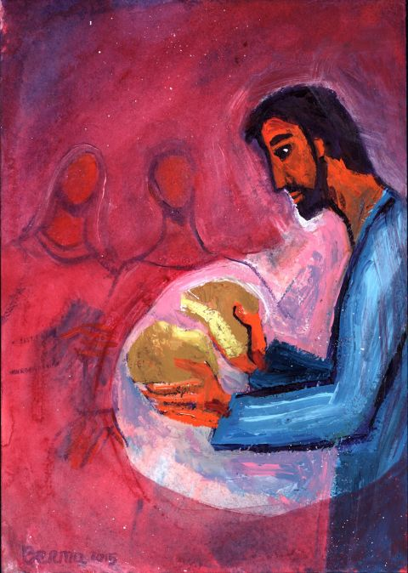

reConheceram-n’O
ao partir o pão!

Lc 24,13-35
SAUDAÇÃO

Guia: Jesus Cristo Ressuscitado continua a vir ao nosso encontro, no primeiro dia da semana, o domingo, para ser a nossa luz na escuridão dos tempos, a nossa paz no meio dos medos, a nossa companhia em casa e à mesa, na solidão do confio verdadeiro Caminho da Vida. Iniciemos como ‘igreja doméstica’ esta oração:

Guia: Em nome do Pai, e do Filho, e do Espírito Santo.
Todos: Ámen.

PEDIMOS PERDÃO

[cada membro da família é convidado a lavar os olhos]

Cada um dos membros da família: Senhor, acolhe as lágrimas das vezes em que fechamos os olhos do coração à tua presença. A luz da tua Páscoa gloriosa nos faça ver tudo de modo novo e caminhar por uma vida nova.
Todos: Ámen!

ACOLHEMOS A PALAVRA

[Ver/ouvir a primeira parte do vídeo/áudio disponíveis no Laboratório da fé: https://laboratoriodafe.pt/. Quem não tem acesso aos meios digitais pode ler o texto em anexo]. Pode também fazer-se a leitura do Evangelho a várias vozes.

Narrador: Guia
Jesus: Um dos membros da família
C1 e C2: Outro membro da família
N – Evangelho de Nosso Senhor Jesus Cristo segundo São Lucas

Dois dos discípulos de Jesus
iam a caminho duma povoação chamada Emaús,
que ficava a duas léguas de Jerusalém.
Conversavam entre si sobre tudo o que tinha sucedido.
Enquanto falavam e discutiam,
Jesus aproximou-Se deles e pôs-Se com eles a caminho.
Mas os seus olhos estavam impedidos de O reconhecerem.
Ele perguntou-lhes:
J – Que palavras são essas que trocais entre vós pelo caminho?
N – Pararam, com ar muito triste, e um deles, chamado Cléofas, respondeu:
C1 – Tu és o único habitante de Jerusalém a ignorar o que lá se passou nestes dias.
N – E Ele perguntou:
J – Que foi?
N – Responderam-Lhe:
C2 – O que se refere a Jesus de Nazaré,
profeta poderoso em obras e palavras,
diante de Deus e de todo o povo;
e como os príncipes dos sacerdotes e os nossos chefes
O entregaram para ser condenado à morte e crucificado.
C1 – Nós esperávamos que fosse Ele quem havia de libertar Israel.
Mas, afinal, é já o terceiro dia depois que isto aconteceu.
C2 – É verdade que algumas mulheres do nosso grupo nos sobressaltaram:
foram de madrugada ao sepulcro, não encontraram o corpo de Jesus
e vieram dizer que lhes tinham aparecido uns Anjos
a anunciar que Ele estava vivo. Mas a Ele não O viram.
N – Então Jesus disse-lhes:
J – Homens sem inteligência e lentos de espírito
para acreditar em tudo o que os profetas anunciaram!
Não tinha o Messias de sofrer tudo isso para entrar na sua glória?
N – Depois, começando por Moisés e passando pelos Profetas, explicou-lhes em todas as Escrituras o que Lhe dizia respeito.
(pausa)
Ao chegarem perto da povoação para onde iam,
Jesus fez menção de ir para diante.
Mas eles convenceram-n'O a ficar, dizendo:
C1/C2 – Ficai connosco, porque o dia está a terminar e vem caindo a noite.
N – Jesus entrou e ficou com eles. E quando Se pôs à mesa, tomou o pão,recitou a bênção, partiu-o e entregou-lho.
Nesse momento abriram-se-lhes os olhos e reconheceram-n'O.
Mas Ele desapareceu da sua presença.
Disseram então um para o outro:
C1 – Não ardia cá dentro o nosso coração,
quando Ele nos falava pelo caminho
e nos explicava as Escrituras?
N – Partiram imediatamente de regresso a Jerusalém
e encontraram reunidos os Onze e os que estavam com eles, que diziam:
C2 – Na verdade, o Senhor ressuscitou e apareceu a Simão.
N – E eles contaram o que tinha acontecido no caminho
e como O tinham reconhecido ao partir o pão.
Palavra da salvação.
Todos: Glória a Vós, Senhor!
PARTILHAMOS A PALAVRA

Hoje todos sabemos quem era Aquele companheiro de viagem. Contudo, se nos colocarmos na pele dos discípulos, talvez estejamos em idêntica situação: ‘escondidos’ em casa, porventura desanimados e «com ar muito triste». ‘Nós esperávamos que Deus nos libertasse desta pandemia… Mas afinal já morreu tanta gente, há tantos infetados e gravemente doentes’…

Não é Deus que está ausente. Nós, os atuais discípulos de Emaús, é que estamos boqueados pelos sentimentos de tristeza e desânimo; e quando é assim ficamos impedidos de reconhecer a presença do Senhor, no meio de nós.

A luz da fé permite-nos vencer a dureza do coração. Quando abrimos a janela da novidade trazida pelo Ressuscitado, somos insuflados de um ar muito alegre, que nos abre os olhos por dentro, para reconhecermos Jesus, que é o Companheiro e o Caminho, que é a Palavra e é o Pão da Vida.

Como naquele dia de Páscoa, em direção a Emaús, Jesus não nos dá uma receita: ‘faz isto e desaparece o problema’. Jesus não faz magia, mas faz pedagogia: ajuda-nos a compreender que nenhuma experiência humana está excluída do coração de Deus.

Para lá da noite escura, há sempre a luz da manhã de Páscoa. E, nessa luz, podemos ver tudo de modo novo. E regressar com alegria à missão.

PRECES

Guia: Certos de que o Senhor Jesus Ressuscitado não nos abandona, digamos como os discípulos de Emaús: R. Ficai connosco, Senhor!

  - Por toda a Igreja: para que, neste tempo de confinamento, saiba abrir brechas no coração de todos, para que cada um dos fiéis descubra e assuma com gratidão o chamamento do Senhor. Invoquemos. R.

  - Pelos que têm funções decisivas no governo das nações e na sociedade civil: para que enfrentem o futuro, abrindo novos caminhos, com ousadia e sabedoria, garantindo a todos o pão repartido com justiça. Invoquemos. R.

  - Pelos esposos corajosos, pelos que abraçam a vida consagrada e o sacerdócio: para que, no meio da fadiga, da solidão e da monotonia, sintam sempre a companhia invisível do Senhor, com a Sua mão forte e poderosa. Invoquemos. R.

  - Pelas vítimas atribuladas desta pandemia e pelos que lutam contra ela, até ao extremo do amor: para que nunca lhes falte a coragem pessoal da entrega e a gratidão colaborante de todos nós. Invoquemos. R.

  - [acrescenta a tua intenção]. Invoquemos. R.

  - Por todos nós: para que façamos da nossa vida um cântico de louvor, oferecendo-a alegremente por Deus, pelos irmãos e pela salvação do mundo inteiro. Invoquemos. R.
Guia: [Oração da Semana das Vocações 2020]
Vem, Senhor Jesus, bom e belo Pastor, caminha connosco. Abre os nossos ouvidos e o nosso coração à tua voz que acalma, chama e envia. Dá firmeza ao nosso caminhar, infunde em nós a tua coragem, ensina-nos a reconhecer em cada dificuldade, em cada momento de dor ou de incerteza, a tua presença que dissipa todo o medo. Aceita a nossa gratidão e o nosso louvor, Senhor Jesus, bom e belo Pastor.
Todos: Ámen.

COMPROMISSO

Um dos membros da família:
- Esta semana rezamos pelas vocações, usando a oração conclusiva das preces. E, para conversar sobre a vocação, podemos ver juntos um destes filmes: «A bailarina». Quem gostar de filmes mais puxados, pode ver «Dos deuses e dos Homens».

Outro membro da família:
- Este Domingo, vamos fazer a bênção da mesa. Desde a Última Ceia e desde aquele partir do Pão, à mesa, com os discípulos de Emaús, todas as refeições são sagradas e devem ser lugar de diálogo, de partilha, em que Jesus Se faz presente.
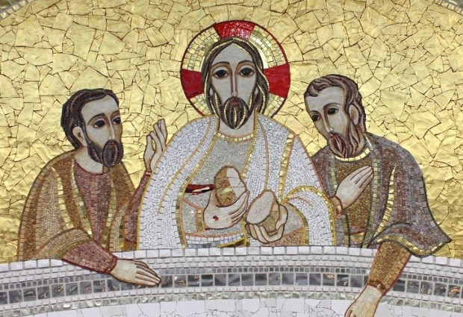
Oração para a bênção da mesa
ANTES DA REFEIÇÃO

Guia: Em nome do Pai e do Filho e do Espírito Santo.
Todos: Ámen.
Guia: Os discípulos reconheceram o Senhor. Aleluia.
Todos: Ao partir o pão. Aleluia. Aleluia.
Guia: Oremos.
Nós Vos louvamos com alegria, Senhor Jesus Cristo,
que, depois de ressuscitardes de entre os mortos,
Vos fizestes reconhecer pelos discípulos ao partir o pão.
Abençoai esta mesa e aqueles que a prepararam.
Estai presente, Senhor, no meio de nós,
ao tomarmos este alimento em ação de graças
e fazei que, recebendo-Vos nesta mesa,
como nosso Hóspede, na pessoa dos irmãos,
sejamos por Vós recebidos no banquete
do Vosso Reino celeste.
Vós que sois Deus com o Pai na unidade do Espírito Santo.
Todos: Ámen.

DEPOIS DA REFEIÇÃO

Guia: Pelo alimento recebido e pela alegria à nossa mesa,
bendigamos ao Senhor.
Todos: Graças a Deus.

